Dános o don da tolerancia

Xesús, hoxe disnos: *“o que non está contra nós está a favor noso”*. Así dános unha lección moi importante para a vida e para o noso compromiso cristián.

Temos o costume de clasificar as persoas en boas e malas a partir do que vemos; pero o exterior nunca nos permitirá coñecer ben o mundo dos sentimentos e das intencións que é o que, de feito, nos fai bos ou malos.

Ti ensínasnos a distinguir entre o ben e o mal; invítasnos a xulgar e valorar o que se ve pero respectando sempre o misterio de cada persoa.

Valoras todo o que é bo, veña de onde veña e rexeitas e condenas calquera forma de mal, porque pode ser destrutor e nocivo para os demais.

Dános a túa forza para que nos mostremos, en todo momento, responsables e respectuosos con todas as persoas.  
Dános o don da tolerancia para que colaboremos con todos na construción dun mundo mellor, que acollamos e integremos a todos, pois en cada un maniféstase o teu Espírito.

**Te lo pedimos con María, reina de las Misiones. Amén.**

**[](https://www.google.es/search?q=MISA+DE+LAS+FAMILIAS&safe=active&espv=2&biw=1024&bih=653&source=lnms&tbm=isch&sa=X&ved=0CAcQ_AUoAmoVChMI79jkiJHgxwIVAlgUCh21XA5B#imgdii=y47Hm8huAQfEfM:;y47Hm8huAQfEfM:;mPzeXpLuF3PCPM:&imgrc=y47Hm8huAQfEfM:)**

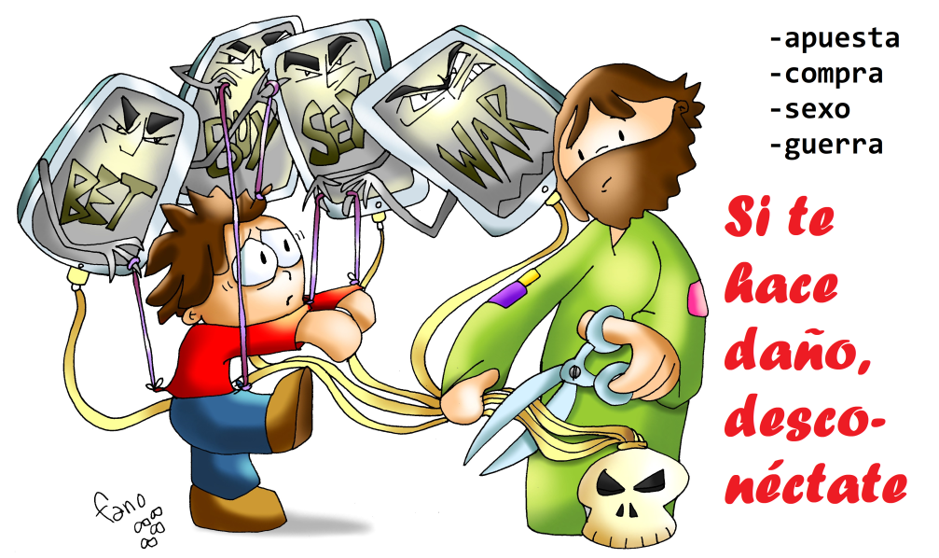

**[](https://www.google.es/search?q=MISA+DE+LAS+FAMILIAS&safe=active&espv=2&biw=1024&bih=653&source=lnms&tbm=isch&sa=X&ved=0CAcQ_AUoAmoVChMI79jkiJHgxwIVAlgUCh21XA5B#imgdii=y47Hm8huAQfEfM:;y47Hm8huAQfEfM:;mPzeXpLuF3PCPM:&imgrc=y47Hm8huAQfEfM:)**

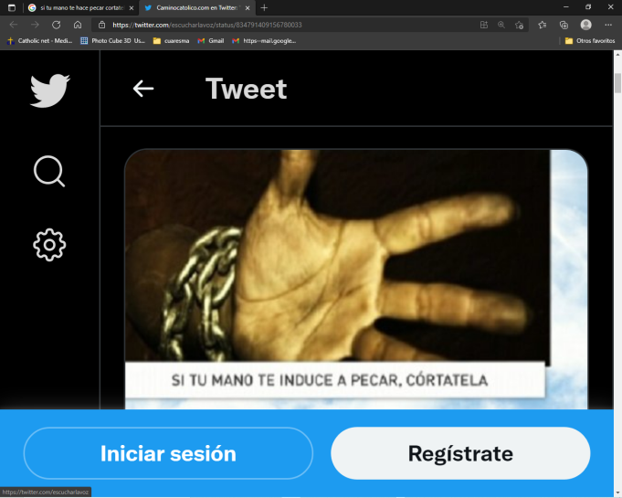

Evanxeo

26-setembro-2021

26ºORDINARIO-B

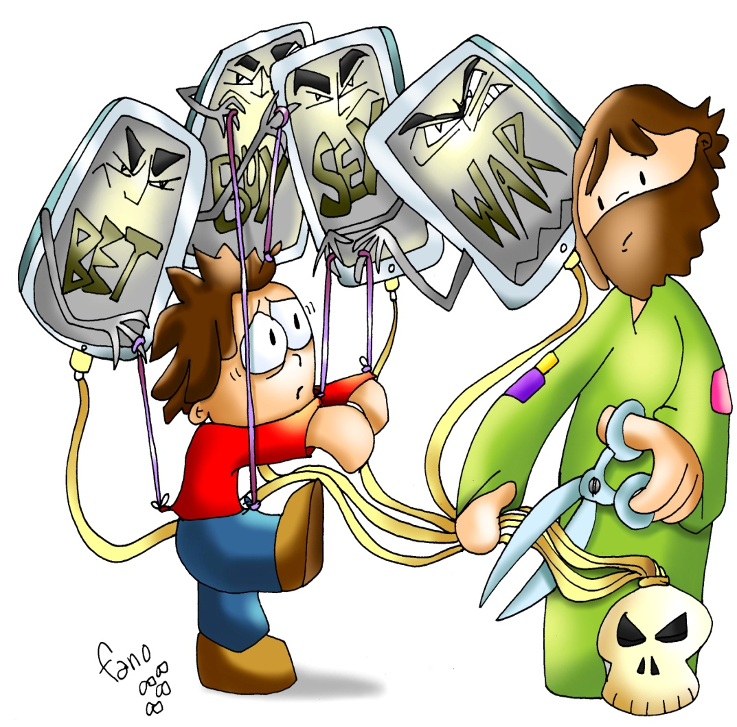



**Números 11, 2 5-29: *Estás celoso de min? Oxalá todo o pobo fose profeta!***

Naqueles es días, o Señor baixou na nube, falou con Moisés e, apartando algo do espírito que posuía, pasoullo aos setenta anciáns. Ao pousarse sobre eles o espírito, puxéronse a profetizar deseguido. Quedaran no campamento dous do grupo, chamados Eldad e Medad. Aínda que estaban na lista, non tiñan acudido á tenda. Pero o espírito pousouse sobre eles, e puxéronse a profetizar no campamento. Un rapaz correu a contarllo a Moisés: **- «Eldad e Medad están profetizando no campamento.»** Xosué, fillo de Nun, axudante de Moisés desde mozo, interveu: - «Meu Señor, Moisés, prohíbello.» Moisés respondeulle: -«Estás celoso de min? Oxalá todo o pobo do Señor fose profeta e recibise o espírito do Señor! »

**SALMO 18: Os mandatos do Señor son rectos e aledan o corazón.**

**SANTIAGO 5, 1-6: *A vosa riqueza está corrompida.***

Agora, vós, os ricos, chorade e lamentádevos polas desgrazas que vos tocaron. A vosa riqueza está corrompida e os vosos vestidos están atacados pola couza. O voso ouro e a vosa prata están con ferruxe, e esa ferruxe será un testemuño contra vós e devorará a vosa carne coma o lume. Amoreades riqueza, precisamente agora, no tempo final!

O xornal defraudado aos obreiros que colleitaron os vosos campos está clamando contra vós; e os gritos dos segadores chegaron ata o oído do Señor dos exércitos. vivistes neste mundo con luxo e entregados ao pracer. Cebástesvos para o día da matanza. Condenastes e matastes o xusto; el non vos resiste.

**MARCOS** 9, 38-43. 45. 47-48:*O que non está contra nós está a favor noso.*

**Narrador:** Naquel tempo, díxolle Xoán a Xesús:

**Xoán**: *-Mestre, vimos un que botaba demos no teu nome, e quixémosllo impedir,* ***porque non é dos nosos.***

**Narrador:** Xesús respondeulle:

Xesús: *-****Non llo impidades****, porque un que fai milagres no meu nome non pode logo falar mal de min.* ***O que non está contra nós está a favor noso.*** *E, ademais,* ***o que vos dea a beber un vaso de auga****, porque seguides o Mesías, asegúrovos que non quedará sen recompensa. O que escandalice un destes pequeniños que cren, máis lle valería que lle encaixasen no pescozo unha pedra de muíño e o botasen ao mar. Se a túa man che faie caer, córtaa: máis che vale entrar manco na vida, que ir coas dúas mans ao inferno, ao lume que non se apaga. E, se o teu pé che fai caer, córtao: máis che vale entrar coxo na vida, que ser botado cos dous pés ao inferno. E, se o teu ollo che fai caer, sácao: máis che vale entrar vesgo no reino de Deus, que ser botado cos dous ollos ao inferno, onde o verme non morre e o lume non se apaga.*

***(Narrador-Xoán-Xesús)***

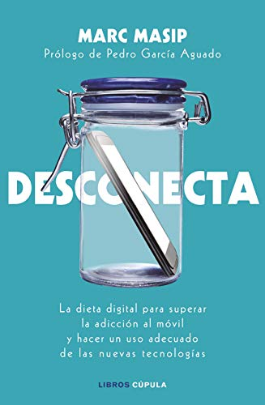



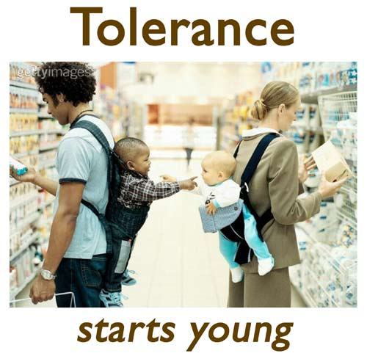

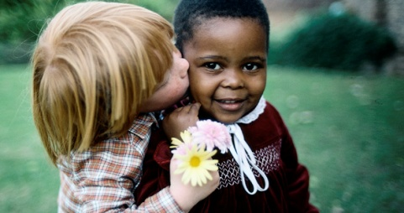

Se che fai dano,

desconéctate

**1. VER: Cadeas que matan**

- Fano no debuxo deste domingo preséntanos ataduras que poden danarnos e destruírnos. Fálanos das apostas nas que a algúns se lles vai tanto diñeiro, a necesidade de mercar e mercar (consumismo), o sexo cando é procura irrefreable de pracer e gozar a custa de quen sexa ou a guerra (violencia, facer dano ao outro ou á súa vida).

***A que cadeas destas estou conectado? Por que me danan?***

**2**. **XULGAR: Desconéctate do que te dana**

-No evanxeo de hoxe Xesús dinos que ***"se a túa man, ou teu pé ou o teu ollo che fan caer, córtaos".***E recórdanos ademais: “o que non está contra nós, está a favor noso”.

**QUE NOS QUERE DICIR XESÚS?**

- Non tomemos ao pé da letra a frase de cortar mans e pés, aprendamos a interpretalo. Non podemos mutilar o noso corpo a non ser que por enfermidade o realice o médico: un cancro, etc.

- Pero se que debemos **revisar que escravitudes** hai na nosa vida que nos están matando, ou están debilitando a nosa fe, ou van en contra dos valores que profesamos. **Hai que desconectarse** a tempo, podar a fondo. O pecado é unha gangrena que, ás veces, precisa unha intervención radical. E aprendamos a utilizar as mans para servir, os pés para achegarnos e os ollos para ver con mirada de misericordia.

- A frase **“o que non está contra nós, está a favor noso”,** debe crear en nós unha **actitude aberta e inclusiva.** Aprendamos a colaborar con todos, contribuamos á construción dunha sociedade máis humana, apoiando iniciativas, buscando puntos de encontro. Respecta, desculpa, comprende, sé tolerante, acolle e integra e sobre todo colabora con todos... aínda que “non sexan dos nosos”.

***Que che pide o evanxeo de hoxe?***

**3. ACTUAR: Con amplitude de miras**

- Aprendamos a a ser abertos, tolerantes, invitemos a alguén da clase doutro país.

- En grupo dialogade como facer realidade o que dicía o papa Xoán XXIII: *“buscade máis o que nos une que o que nos separa”.*

- Dialogamos tamén que persoas ao noso ao redor están máis necesitadas de acollida, de integración e vemos que facer. - Pedimos a Xesús que o saibamos descubrir nos outros, nos que son “distintos”.

- Nas ofrendas presentamos un estoxo de cores representando a diversidade, as diferenzas que existen no mundo.

***Que estás disposto a facer?***